Sociālais statuss Brīvpusdienu modulī un VIIS

Ēdināšanas kontekstā ir svarīgi, lai ēdinātājiem no Brīvpusdienu moduļa (turpmāk - modulis) tiktu padots korekts saraksts ar izglītojamajiem, kuriem ir piešķirts sociālais statuss un tiek nodrošināts pašvaldības līdzfinansējuma pilnais apmērs.
Atbilstoši Rīgas domes 2003.gada 27.septembra saistošajiem noteikumiem Nr.RD-23-237-sn “Kārtība, kādā Rīgas valstspilsētas pašvaldība nodrošina izglītojamo ēdināšanas pakalpojuma līdzfinansējumu”, šobrīd ir noteikti sekojoši sociālie statusi:

- MAZNODROŠINĀTĀ un TRŪCĪGĀ statuss AUTOMĀTISKI tiek saņemts no Labklājības departamenta uzturētās SOPA sistēmas (sociālās palīdzības administrēšanas lietojumprogramma).

- DAUDZBĒRNU statuss AUTOMĀTISKI tiek saņemts atbilstoši ierakstiem DAUDZIS (Rīgas valstspilsētas pašvaldības ģimeņu atbalsta reģistrs).
Vēršam uzmanību, ka DAUDZIS ierakstus kontrolē vecāki. Var būt, ka vecākais no daudzbērnu ģimenes bērniem ir uzsācis studijas augstskolā. Augstskolas VIIS savus ierakstus veic ar aizkavēšanos. Lai no tā izvairītos, iespējams DAUDZIS studentam pēc tam, kad vecāks ar mazākajiem brāļiem un māsām ir ticis reģistrēts DAUDZIS, pašam (jo pilngadīgs) jāveic atbilstošs ieraksts sistēmā, norādot noslēgto līgumu ar augstskolu.

- GODA ĢIMENES statusu izglītības iestāde modulī ievada manuāli. Vecāks Latvijas goda ģimenes apliecību (turpmāk – apliecība) kopā ar personu apliecinošu dokumentu, uzrāda izglītības iestādē klātienē (pa e-pastu un tālruni sūtītu apliecību nedrīkst pieņemt, kā arī nedrīkst to kopēt). Ir jāpārliecinās, ka apliecībā ir ierakstīti ne mazāk kā 3 bērni. Bērna apliecību nevar pieņemt, jo tajā nav norādīta informācija par bērnu skaitu ģimenē.
Modulī kā sākuma datumu ievada dienu, kad apliecība uzrādīta un beigu datumu kāds norādīts uz apliecības. Laukā Lēmuma Nr. rakstāms apliecības Nr.
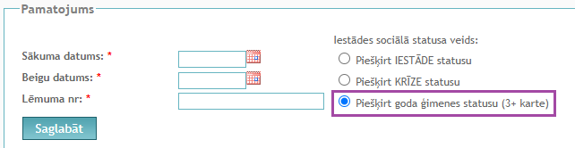

- INVALĪDITĀTE – mācību gada sākumā informācija par invaliditāti modulī tika pārnesta no VIIS, atbilstoši tur aktualizētajai informācijai. Ņemot vērā, ka invaliditāte ir atnākoša un pārejoša (tā var rasties un beigties), iespējams, ka visi gadījumi šobrīd modulī nav tikuši reģistrēti.
Šobrīd, vecākam, informējot izglītības iestādi par invaliditātes piešķiršanu bērnam (vecāks bērna invaliditātes apliecību vai lēmumu uzrāda izglītības iestādē klātienē (pa e-pastu un tālruni sūtītu apliecību un lēmumu nedrīkst pieņemt, kā arī nedrīkst to kopēt)), rīcība sekojoša:
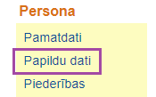
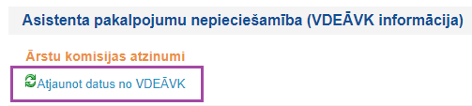
  - Izglītības iestāde VIIS pārliecinās, ka šis statuss ir objektīvi piešķirts no VDEĀVK;

Ja statuss ir piešķirts, VIIS tiks uzlikta atbilstoša pazīme:
  - Ja ķeksis ir ieraudzīts, sūtam uz e-pastu agnese.locmele@riga.lv, sekojošu informāciju:
- Iestāde:
- Vārds:
- Uzvārds:
- Personas kods:
- Termiņš no:
- Termiņš līdz:
- Lēmuma Nr. (ja uzrādīts lēmums):

Šobrīd informāciju par invaliditātes statusu modulī ievada Departamenta atbildīgais darbinieks. Tuvākajā nākotnē šī informācija modulī nonāks automātiski, par ko informēsim, kad datu apmaiņa būs realizēta atbilstoši iecerētajam.

- BĀRIŅTIESA - statuss par Rīgas bāriņtiesā reģistrētajiem bērniem tiek saņemts AUTOMĀTISKI no BARIS (Bāriņtiesas informācijas sistēma).
Ja izglītojamais ir nodots ārpusģimenes aprūpē saskaņā ar citas pašvaldības bāriņtiesas lēmumu, izglītības iestāde sociālo statusu “IESTĀDE” modulī ievada manuāli, balstoties uz pieņemto lēmumu.

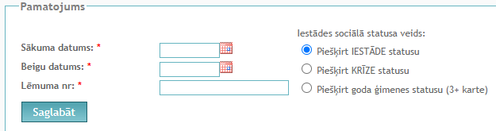

- KRĪZE un IESTĀDE - statusus modulī ievada izglītības iestāde, balstoties uz pieņemto lēmumu. Dati ir labojami un dzēšami atbilstoši nepieciešamībai. Šos datus uztur izglītības iestāde.

- Ukrainas civiliedzīvotājs - pazīme AUTOMĀTISKI tiek saņemta no VIIS atbilstoši informācijai, kas ievadīta VIIS papildus datos:

VIIS papildus datos statusu Ukrainas civiliedzīvotājs Ukrainas civiliedzīvotāju atbalsta likuma izpratnē ievada izglītības iestāde.

Jautājumu gadījumā par sociālajiem statusiem Brīvpusdienu modulī, lūdzam, sazināties ar Agnesi Ločmeli, Rīgas valstspilsētas pašvaldības Izglītības, kultūras un sporta departamenta Administratīvās pārvaldes Informācijas tehnoloģiju un datu pārvaldības nodaļas vadītāja p.i. (tālrunis 67026802, e-pasts: agnese.locmele@riga.lv)

